Tên đề tài: Xây dựng hệ thống AI nhận diện và đánh giá chất lượng chuối từ hình ảnh.
Thành viên nhóm : Nguyễn Hồng Phúc
Nguyễn Thanh Phước
1. Tổng quan hệ thống
Hệ thống phần mềm Desktop nhận diện độ chín của chuối là một giải pháp công nghệ tiên tiến ứng dụng Trí tuệ nhân tạo (AI) và Thị giác máy tính (Computer Vision). Hệ thống cốt lõi được xây dựng trên nền tảng các kiến trúc mạng nơ-ron tích chập (CNN) và mô hình tối ưu hóa nhận diện vật thể thời gian thực YOLO (You Only Look Once). Sự kết hợp này mang lại khả năng phân tích dữ liệu hình ảnh với tốc độ cực nhanh và độ chính xác vượt trội.
Mục tiêu cốt lõi của hệ thống nhằm tự động hóa toàn diện quy trình phân loại nông sản tại các cơ sở đóng gói, nhà vườn, siêu thị hoặc hệ thống kho bãi phân phối lớn. Bằng cách áp dụng công nghệ tự động, giải pháp giúp doanh nghiệp và hộ sản xuất giảm thiểu tối đa các sai sót chủ quan do yếu tố con người gây ra, đồng thời nâng cao tính đồng bộ của sản phẩm khi xuất xưởng và tối ưu hóa hiệu quả quản lý chuỗi cung ứng thực phẩm toàn diện.
Phần mềm được triển khai dưới dạng ứng dụng chạy độc lập trên máy tính (Desktop Application), đảm bảo khả năng xử lý hình ảnh thời gian thực (Real-time Processing) với độ trễ cực thấp. Hệ thống có khả năng thích ứng tốt và duy trì độ chính xác cao ngay cả trong nhiều điều kiện môi trường có ánh sáng phức tạp, thay đổi liên tục của các nhà kho hoặc xưởng phân loại.

2. Danh mục chức năng chính
2.1. Quản lý nguồn dữ liệu đầu vào
Chức năng này chịu trách nhiệm thu thập và tiếp nhận luồng dữ liệu hình ảnh/video để chuyển tới bộ xử lý AI:
- Kênh camera trực tiếp: Cho phép người dùng kết nối, cấu hình và lựa chọn nguồn hình ảnh trực tiếp từ thiết bị ngoại vi như Webcam hoặc Camera giám sát chuyên dụng kết nối với máy tính.
- Kênh dữ liệu tệp tin: Hỗ trợ người dùng tải lên các hình ảnh đơn lẻ (PNG, JPG, JPEG) hoặc các tệp tin video đã ghi hình sẵn từ bộ nhớ lưu trữ của máy tính để phân tích hậu kiểm.
2.2. Xử lý và Nhận diện tự động bằng AI
Trọng tâm công nghệ của hệ thống, thực hiện các tác vụ tính toán thông minh:
- Kích hoạt mô hình ngầm: Tự động kích hoạt mô hình YOLO/CNN ngay khi luồng dữ liệu đầu vào được thiết lập thành công.
- Xác định và phân loại vật thể: Tiến hành quét hình ảnh, tự động vẽ khung bao quanh từng quả chuối hoặc toàn bộ buồng/nải chuối xuất hiện trong khung hình.
- Gắn nhãn định danh: Gắn nhãn phân loại chính xác mức độ chín và hiển thị tỷ lệ phần trăm mức độ tự tin (Confidence Score) của mô hình AI đối với kết quả nhận diện.
2.3. Hiển thị kết quả & Đưa ra cảnh báo
Cung cấp giao diện tương tác trực quan cho người vận hành dây chuyền:
- Giao diện trực tuyến (Live view): Hiển thị luồng video/hình ảnh thời gian thực kèm các khung bao nhận diện trực quan đã được xử lý bởi AI.
- Thống kê thời gian thực: Tự động đếm và cập nhật liên tục số lượng quả/nải chuối theo từng loại độ chín hiện có trên màn hình giám sát để người dùng nắm bắt nhanh chóng
2.4. Thống kê và Xuất báo cáo dữ liệu
Hỗ trợ hoạt động quản trị và theo dõi hiệu suất phân loại dài hạn:
- Lưu trữ lịch sử dữ liệu: Tự động ghi nhận và lưu trữ lại thông tin chi tiết của tất cả các lượt quét dữ liệu đã thực hiện vào hệ thống cơ sở dữ liệu nội bộ.
- Xuất file báo cáo: Cho phép người dùng kết xuất các tệp tin báo cáo thống kê định dạng chuẩn về số lượng, tỷ lệ phần trăm phân bố các lớp độ chín của chuối theo từng mẻ hàng, theo ngày hoặc tổng hợp theo tháng/năm.
2.5. Cấu hình hệ thống kỹ thuật
Dành cho các điều chỉnh chuyên sâu nhằm tối ưu hóa độ chính xác phần mềm:
- Điều chỉnh ngưỡng nhận diện (Confidence Threshold): Cho phép người dùng tùy chỉnh thanh trượt hoặc thông số phần trăm để lọc bỏ các nhận diện sai, nhận diện nhiễu trong môi trường thực tế.
- Cấu hình cổng kết nối: Quản lý và thiết lập thông số kỹ thuật cho các cổng kết nối vật lý hoặc địa chỉ IP của hệ thống Camera đầu vào.

3. Mô hình phân quyền người dùng
Để đảm bảo tính bảo mật của dữ liệu, tính ổn định của hệ thống vận hành và hạn chế tối đa các sai sót kỹ thuật do thao tác nhầm, hệ thống được thiết kế phân chia thành hai nhóm quyền đối tượng rõ rệt như sau:
3.1. Nhân viên vận hành (Operator)
Là đối tượng trực tiếp làm việc tại các dây chuyền phân loại hoặc quầy kiểm định nông sản. Quyền hạn bao gồm:
  - Kết nối và lựa chọn nguồn hình ảnh đầu vào (Camera/Tệp tin).
  - Giám sát màn hình trực tuyến (Live view) và theo dõi kết quả nhận diện trực quan từ AI.
  - Xem số lượng thống kê nhanh các loại chuối đang hiển thị trên màn hình kiểm thử thực tế.
3.2. Quản lý / Quản trị viên (Manager / Admin)
Là đối tượng chịu trách nhiệm quản lý chất lượng chuỗi cung ứng, quản lý nhà kho hoặc kỹ thuật viên hệ thống. Quyền hạn bao gồm:
- Thừa hưởng toàn bộ các quyền hạn cơ bản của Nhân viên vận hành.
- Truy cập sâu vào kho lưu trữ lịch sử để kiểm tra các mẻ hàng cũ.
- Thực hiện kết xuất các file báo cáo thống kê định kỳ phục vụ báo cáo kinh doanh hoặc điều phối kho.
- Can thiệp cấu hình hệ thống chuyên sâu: Thay đổi ngưỡng nhận diện (Confidence Threshold) và cấu hình lại các cổng kết nối vật lý/IP của hệ thống Camera.
4. Mô tả về quy trình hoạt động chính
Bước 1: Tiếp nhận dữ liệu hình ảnh đầu vào
- Người dùng thực hiện lựa chọn nguồn dữ liệu bằng cách kết nối trực tiếp với webcam hoặc camera.
- Hoặc người dùng có thể tải lên các tệp tin hình ảnh đơn lẻ hoặc video từ bộ nhớ của máy tính.
Bước 2 : Xử lý dữ liệu và nhận diện bằng AI
- Ngay khi luồng dữ liệu đầu vào được thiết lập, hệ thống sẽ tự động kích hoạt mô hình YOLO/CNN để tiến hành phân tích hình ảnh.
- Mô hình AI thực hiện nhận diện bằng cách vẽ khung bao quanh quả chuối hoặc buồng chuối.
- Hệ thống tiến hành gắn nhãn phân loại (bao gồm các lớp: chuối xanh, chuối sắp chín, chuối chín vàng, chuối chín quá) kèm theo mức độ tự tin cụ thể của mô hình.
Bước 3 : Hiển thị kết quả và thống kê trực tuyến
- Hệ thống truyền tải và hiển thị luồng dữ liệu đã xử lý lên màn hình xem trực tuyến cùng với kết quả nhận diện trực quan.
- Song song với quá trình hiển thị, phần mềm tự động tính toán và thống kê số lượng quả hoặc nải chuối theo từng loại độ chín đang xuất hiện trên màn hình.
Bước 4 : Lưu trữ và xuất báo cáo dữ liệu
- Hệ thống tự động ghi nhận và lưu trữ lại lịch sử của tất cả các lượt quét dữ liệu đã thực hiện.
- Người dùng có thể tiến hành kết xuất các file báo cáo thống kê chi tiết về số lượng cũng như tỷ lệ phần trăm của từng lớp độ chín của chuối theo mẻ hàng, theo ngày hoặc theo tháng.
Lưu ý :Trong quá trình hệ thống hoạt động, người dùng có thể can thiệp kỹ thuật bằng cách cấu hình cổng kết nối Camera hoặc điều chỉnh ngưỡng nhận diện để lọc bỏ các trường hợp nhận diện sai, giúp tối ưu hóa độ chính xác.

Mô tả cách hệ thống hoạt động từ lúc người dùng bắt đầu sử dụng đến khi hoàn thành chức năng chinh
Bước 1 : Người dùng khởi động ứng dụng phần mềm trên máy tính. Tại giao diện chính, họ tiến hành chọn nguồn dữ liệu đầu vào bằng cách kích hoạt Webcam/Camera kết nối trực tiếp hoặc tải lên tệp hình ảnh/video có sẵn từ bộ nhớ máy.
Bước 2 : Ngay khi dữ liệu hình ảnh xuất hiện, hệ thống tự động kích hoạt mô hình AI (YOLO/CNN) ngầm bên dưới. AI sẽ quét qua luồng hình ảnh, tự động nhận diện, vẽ khung và gắn nhãn mức độ chín kèm độ tự tin của từng quả/nải chuối.
Bước 3 : Người dùng quan sát màn hình Live view để theo dõi hình ảnh thực tế đã được AI xử lý trực quan. Họ xem bảng số liệu thống kê nhanh hiển thị trên màn hình để biết chính xác số lượng chuối theo từng loại độ chín đang có trong khung hình.
Bước 4 : Sau khi quá trình quét hoàn tất, hệ thống tự động lưu trữ dữ liệu vào lịch sử. Người dùng thực hiện thao tác kết xuất file báo cáo thống kê (theo mẻ hàng hoặc ngày/tháng) để phục vụ công tác quản lý kho hoặc phân phối, chính thức hoàn thành một chu trình làm việc với phần mềm.

USECASE
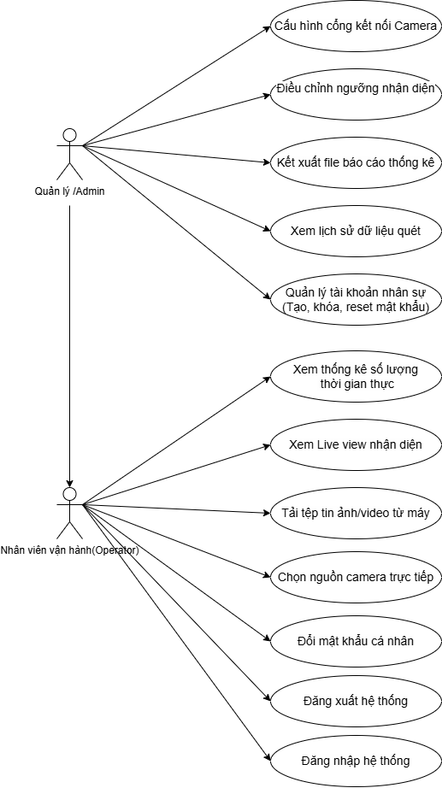
FLOWCHAT
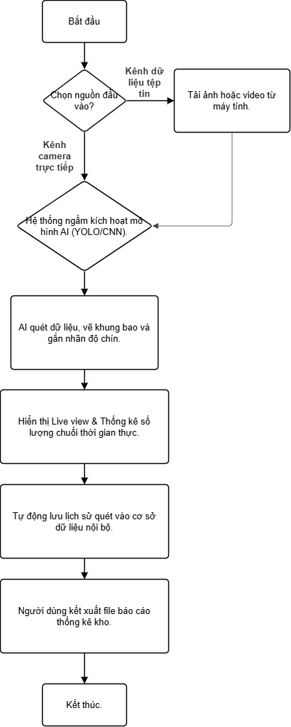
ACTIVITY DIAGRAM
